如果你是第一次使用mod，请仔细阅读使用教程，如果只是下载mod文件，请直接将Mods文件夹内的文件移动到你自己的mods文件夹内，注意提前修改你自己的文件夹名字，并跳过前置教程看文末Mod相关描述问题

前置教程：

解压文件后，使用记事本打开d3dx.ini文件，在编辑任务栏内选择查找

查找内容为Loader

点击查找下一个，查找两次后找到如下位置

将target=后面的路径改为你原神的路径，并且不允许有中文，为防止找错，可直接使用天理启动器你改好的路径（注：必须是你修改好的路径而非默认路径！头一次使用私服请不要使用该路径，路径指向地址为原神程序的地址，并仔细检查你斜线是不是方向错了）

修改完成之后保存即可

然后启动3DMigoto Loader.exe该程序，未成功启动请用管理员模式运行

出现now run the game 后即为注入成功，接着启动器启动原神即可

顺序必须是先使用修改器再启动原神

原神启动后，修改器会自动退出，属于正常现象

启动后出现橙色警告为正常现象，说明注入成功。我提供的修改器是精简版，不会出现绿色字体，没出现就F10刷新尝试一下

文本

常见问题以及解决方案：

1.为什么有的NPC变抽象了？

请在设置中把人群密度调低，变抽象的NPC都是没有占位的。

2.为什么我找不到ini文件？

请在你的文件夹设置中，把文件后缀名打开

查看-文件扩展名

3.为什么修改器闪退了？

再把教程读一遍

4.注入失败怎么办？

请检查你的注入路径，以及斜线符号，多次尝试不成功请重新启动

5.为什么有的模型加载不清楚，有的内塌？

如果是NPC模型，请远离后靠近重新刷新

如果是怪物模型，请到图鉴中查看，如果图鉴中没问题，请调高你的电脑画质再到大世界查看

尽量使用我提供的修改器，我都测试过发的模型都是适配的，由于修改器版本不同加载模型也容易出问题

MOD相关：

我提供的mod文件涵盖了原神目前大部分女角色R18模型，可通过角色图鉴查看，目前没有多利莱伊拉的R18模型。派蒙R18模型太丑了被我换掉了。

这次我把MOD分好类做好详细的整理了，希望别再删档了

女士也是R18，去打打副本过剧情就知道了

雷电将军周本，如果你用了雷电将军自机角色模型，那么周本BOSS一阶段百分百出BUG，二阶段正常

很多怪物都是R18

风神像 雷神像都为R18模型（未修改碰撞体积）靠近才会刷新模型的哦！！

藏镜侍女和沙漠那个盗宝团女的（忘了叫啥了）也是R18的哦，可在怪物图鉴内查看

强烈推荐女主，刻晴，审核，八重等角色，并推荐在B服使用，单机服没剧情没意思

琴提供了两份模型，可自行替换皮肤，安柏也是（已经改为过剧情可用的了）

NPC的R18模型也提供了，两个文件是不同的，不要删掉其中一个，我放在MODS文件夹内都是安排好的了，目前有人使用自己的修改器导致NPC模型无法使用，建议使用我的版本！！！

如果你自己有一些mod可以自己添加到MODS文件夹内，注意，该文件夹内不能同时放一个角色的两个模型，否则会起冲突，请自行移除原模型，

替换MOD无需重新启动，只需在文件夹内放入新模型文件，然后游戏内部

F10刷新模型

如果你自己下载的模组有多形态，按P或者T键可以切换形态，默认为P

文件夹内的mods都是我对照着英文wiki自己翻译过来的，懒得校对的，字自己打的，反正你们能看懂

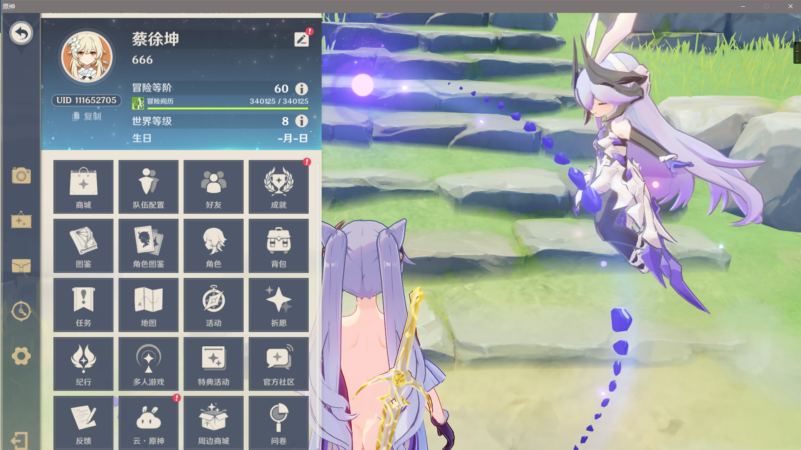

如果你想自己挑选mod，可以使用游戏香蕉网链接如下（反正我不是从这找的）

<https://gamebanana.com/games/8552>

里面会有一些很有意思的模组，材质包等等

注：该网址需要用加速器，如果你是小白，没有英文基础，就不要折腾了，后续也会发帖子分享一些好玩的模组

最后：如果教程里写了的东西你还去提问，我直接化身理塘王测测你的🐎